50 AÑOS DE LA IGLESIA DE LOS POBRES EN ECUADOR
CON EL PADRE PEDRO PIERRE (1976-2026)

Pedo Pierre, Guayaquil, junio 6 de 2026.

CONTENIDO

- 50 años con la Iglesia de los pobres en Ecuador, por Pedro Pierre.
- Testimonios de la Articulación continental, la secretaría nacional y Luis Eduardo Franco.
- Ponencias
- Las mujeres y la Iglesia de los pobres, con Mari Camen Murillo.
- La Iglesia de los Pobres en el mundo indígena, con Pascual Yépez.
- La Iglesia de los Pobres en el mundo afroecuatoriano, con Ibsen Hernández.
- La Iglesia de los Pobres y los Movimientos sociales, Teresa Iñiguez.
- La Iglesia de los pobres y las CEBs, con Norma Quito
- Conclusión: 50 años que me cambiaron la vida, por Pedro Pierre
- Proclama de la Comunidad Abel Tacuri, Guayaquil

"Yo te bendigo, Padre, Señor del cielo y de la tierra,
porque has ocultado estas cosas a los sabios y entendidos
y se las has dado a conocer a los pequeñitos.
Sí, Padre, pues tal ha sido tu voluntad.
¡Felices los ojos que ven lo que ustedes ven!
porque yo les digo que muchos profetas y reyes
quisieron ver lo que ustedes ven y no lo vieron,
y oír lo que ustedes oyen y no lo oyeron."
Lucas 10,21-24.

«Yo digo que el mundo será salvado por los pobres,
aquellos a quienes la sociedad moderna elimina
porque ya no pueden adaptarse a ella
y porque ella es incapaz de asimilarlos,
hasta que su ingeniosa paciencia, tarde o temprano, venza su ferocidad.
Yo digo que los pobres salvarán al mundo:
ellos lograrán esta hazaña colosal.»
Jorge Bernanos, escritor francés, 1947.
INTRODUCCIÓN
50 AÑOS CON LA IGLESIA DE LOS POBRES DEL ECUADOR, Pedro Pierre
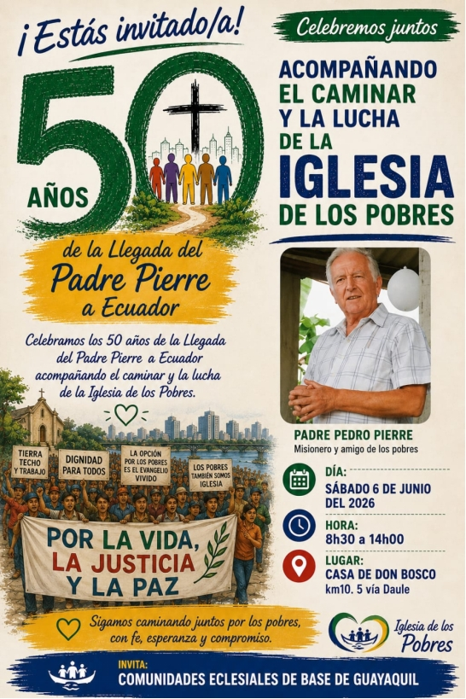
Fue en 1976 cuando llegué a Ecuador… hace 50 años. Vamos a celebrar este aniversario el próximo 6 de junio en Guayaquil. Estos 50 años coincidan con el desarrollo de la Iglesia de los Pobres en el Ecuador. Es principalmente este desarrollo que vamos a celebrar como un avance cualitativo en el mundo de los pobres, gracias a la presencia y solidaridad entre los pobres de las Comunidades Eclesiales de Base (CEBs).
Los objetivos de esta celebración, definidos por el Equipo de preparación, son los siguientes: “Dar gracias por estos 50 años de la Iglesia de los pobres, celebrar la presencia y el crecimiento del Reino entre nosotros y confirmar nuestro compromiso por un mayor Poder Popular y un Iglesia sinodal al servicio de un Ecuador mejor”.
Iremos profundizando sobre la solidaridad como Iglesia de los pobres con las mujeres, los indígenas, los afros, las organizaciones populares y las CEBs.
Conoceremos algo más de la historia de la Iglesia de los Pobres en Ecuador. Esta nuestra historia comienza con un discurso del papa Juan 23 en 1962 cuando afirmó que “la Iglesia es de todos, pero más específicamente es la Iglesia de los pobres”. El Concilio Vaticano 2° aludió a esta temática sin profundizarlo detenidamente. Fue la Iglesia de América Latina que asumió el desarrollo de la Iglesia de los pobres con la multiplicación de las CEBs en todo el continente en su reunión episcopal de 1968 en Medellín, Colombia.
Las CEBs comenzaron en Ecuador en la década de 1970 gracias al apoyo de monseñor Leonidas Proaño (+ 1988), obispo de Chimborazo. El trabajo pastoral de un grupo significativo de sacerdotes en el que me integré, llamándose “Iglesia de los Pobres”, acompañados por sus obispos, permitió una primera reunión nacional en Riobamba, en 1979, donde tuve la suerte de estar. En 1980, la Conferencia Episcopal Ecuatoriana publicó un documento -“Opciones Pastorales”- que definían la opción por las CEBs como una prioridad nacional. Pero, en los años siguientes, muchos obispos y sacerdotes retiraron poco a poco su apoyo a las CEBs. Pero no por eso dejaron de ser activas las CEBs. En 2020 se celebró en Guayaquil el 10° Encuentro continental de las CEBs con representantes de 18 países y con la presencia de CEBs juveniles de 13 países latinoamericanos… Manifestamos el crecimiento de la Iglesia de los pobres tanto en el Ecuador como en América del sur y El Caribe. En 2021, se dio la Asamblea Eclesial de América Latina y El Caribe en México con 100 obispos, sacerdotes y seglares presentes físicamente y un millar conectados digitalmente. Se reconoció que las CEBs somos “un ejemplo de Iglesia sinodal” que tiene que ayudar a las parroquias y diócesis a ser sinodales.
Actualmente se da una mayor integración de las CEBs con las Organizaciones sociales tal como lo señalaba el papa Pablo 6° en su Carta encíclica de 1975: “La Evangelización del mundo contemporáneo”, confirmando la orientación de monseñor Proaño: “Las CEBs caminan con los dos pies: el de la Comunidad cristiana y el de la Organización popular”. Esta solidaridad de las CEBs con las Organizaciones populares es respondida por las mismas que encuentran en la Iglesia de los Pobres y la teología de la liberación un incentivo para sus luchas por una sociedad más justa y equitativa. De esta manera se puede afirmar que la construcción del Reino de Dios no es exclusiva a los cristianos, sino que es obra de todos los hombres y mujeres organizados que trabajan por un humanismo integral y un compromiso político que mejora la vida social y transforma positivamente la organización del país.
Las CEBs -urbanas, campesinas, indígenas y negras- y la Iglesia de los Pobres siguen vivas en todo el Ecuador en los cristianos y las organizaciones que se esfuerzan juntos al servicio del Bien común de todos los ecuatorianos. Todo esto lo iremos celebrando el próximo 6 de junio en un encuentro de fraternidad, compartir, alegría y fe para confirmar nuestro compromiso espiritual y social. ¡Bienvenidas y bienvenidos en esta mini “Asamblea del Pueblo de los Pobres del Ecuador”!



ARTICULACIÓN CONTINENTAL
DE LAS COMUNIDADES ECLESIALES DE BASE
México, 05 de junio de 2026.

“El Espíritu del Señor está sobre mí, porque me ha ungido
para anunciar la Buena Nueva a los pobres.” (Lucas 4,18).
Querido Padre Pedro Pierre:
Reciba un fraterno y cariñoso saludo de parte del Equipo Animador de las Comunidades Eclesiales de Base (CEBs) del Continente.
Con profunda alegría nos unimos a la celebración de los 50 años de su presencia en las CEBs de Ecuador y América Latina, que este 6 de junio congrega a las comunidades de Guayaquil y de todo el país para dar gracias a Dios por este caminar fecundo.
Agradecemos su entrega generosa, su compromiso con la Iglesia de los pobres y su incansable servicio acompañando a las comunidades en la construcción del Reino de Dios desde la fe, la justicia y la esperanza. Su testimonio, praxis y continua iluminación a través de sus artículos ha sido un signo vivo del Evangelio encarnado en la realidad de los pueblos y una inspiración para quienes seguimos creyendo en una Iglesia cercana, profética y comprometida con las personas más empobrecidas.
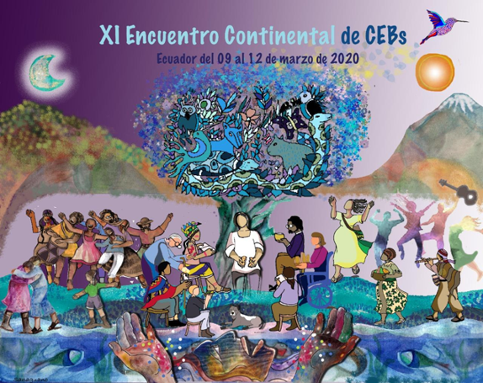
En esta significativa conmemoración, bajo el lema “50 años de la Iglesia de los Pobres de Ecuador con el padre Pedro Pierre”, elevamos nuestra oración para que el Señor continúe fortaleciendo su vida y misión. Que la memoria agradecida de este camino recorrido impulse a las nuevas generaciones a seguir construyendo comunidades vivas, participativas y liberadoras.
Con gratitud, admiración y afecto fraterno-sororo le abrazamos.
Atte.
Equipo Animador de las Comunidades Eclesiales de Base del Continente.
Socorro, Benedito, Ana Belén y Rossy.
XI Encuentro continental de CEBs, Guayaquil, 2020.
CARTA DE LA COMUNIDAD INTIRUNA DE QUITO, SECRETARÍA NACIONAL DE LAS CEBs
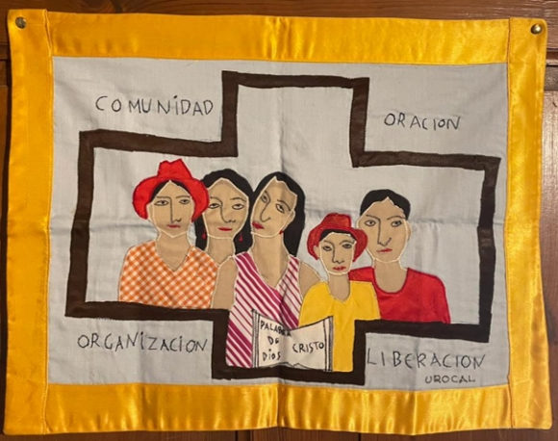
Quito, 6 de junio de 2026.
Querido Pierre:
Pese a la distancia, la Comunidad Intiruna desea unirse a ti y a las comunidades presentes en Guayaquil para celebrar tus 50 años de camino junto a las Comunidades Eclesiales de Base (CEBs) en el Ecuador.
Para nosotros es fundamental expresar este reconocimiento, pues tu presencia ha sido profundamente significativa en nuestra historia. Recordamos con especial gratitud aquel 2 de junio de 2005, cuando pusiste en riesgo tu propia seguridad para acompañarnos en la defensa de nuestro proceso pastoral en la Parroquia Santa María del Inti. Tu apoyo fue vital durante la huelga de hambre que sostuvimos frente a las puertas del Arzobispado de Quito, así como en el acompañamiento que nos has brindado en los últimos años.
Rememoramos con afecto la noche del 5 de junio, cuando te pedimos que nos acompañaras en la primera de las once vigilias que pasamos en la Plaza Grande. Aquella noche, entonamos contigo el Salmo 9, cuyos versos resonaron con fuerza: “Porque vimos tu fuerza entre nosotros, cuando fuimos a luchar por lo que es justo”. Sentimos que esas palabras se hicieron carne en nosotros y en tu forma de permanecer a nuestro lado. Al día siguiente, el arzobispo de Quito, Raúl Vela, te echó de tu parroquia como represalia por haberte decantado en favor de nuestra comunidad y de tus amigos, los sacerdotes Miguel y José Luis, quienes sembraron la semilla en nosotros.
Tu testimonio es trascendente para nosotros por este y tantos otros acontecimientos compartidos con diversas comunidades a lo largo de este medio siglo en Ecuador. Tu vida nos demuestra que la verdadera transformación nace de la organización, la justicia y el amor al prójimo, inspirándonos a construir una comunidad más unida, digna y humana.
Te damos gracias por ello y por tu compromiso con los más sencillos, por tu caminar y por construir historia junto a nosotros. Encontrar a un sacerdote con una vocación tan auténtica, que trasciende lo profesional, es verdaderamente "otro cantar".
Que el Dios de la Vida te bendiga y renueve tus fuerzas y esperanzas, especialmente ante las dificultades. Gracias nuevamente por ser signo de Evangelio, fe y amor al pueblo ecuatoriano y en especial a las Comunidades Eclesiales de Base.
Que el Señor siga siendo tu fuerza y tu alegría.
Atentamente,
Comunidad Intiruna, LIBRES, HONESTOS Y DIGNOS.
TESTIMONIO DE LUIS EDUARDO FRANCO
Abogado de los Movimientos Sociales de Guayaquil.
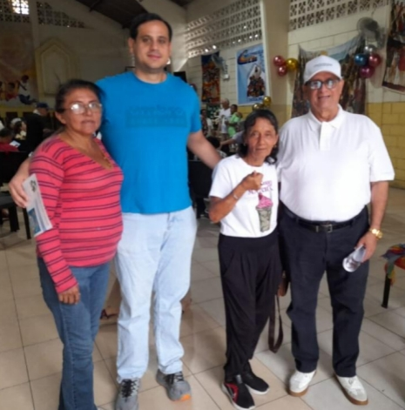
Quiero expresar un muy sentido homenaje a un hombre que ha hecho posible la frase de Martí: "Hacer es la mejor manera de decir".
El padre Pierre, en esos 50 años de ministerio, ha dicho haciendo y ha ido encarnando en acciones la palabra de Cristo, abstractas para unos cuantos intelectuales, mientras el padre Pierre las ha materializado en sus acciones dentro de esta comunidad. Desde la perspectiva de un europeo que viene a un país del sur global a trabajar por el mensaje de Cristo, lo hace ser acreedor de tanto reconocimiento.
Padre Pierre, aquí está tu obra; aquí está la obra de Cristo; aquí están tus caminos; aquí está tu pueblo; aquí está tu gente.
Desde el plan personal, ¡cómo hubiera querido conocerlo mucho antes! Desde el momento, hace algunos años nada más, que tuve la oportunidad gracias a amigos en común de conocerlo, eso generó en mí esa profunda admiración dada por su talante intelectual, por su don de ser humano y por la acción y el ejemplo que le da a su congregación, a su pueblo en este país.
En un contexto de deshumanización total, de ascenso de las extremas derechas, de muerte, de persecución, conocer a seres humanos así de la calidad humana del padre Pierre constituye un oasis en el desierto, siendo un ejemplo para las generaciones que estamos viviendo junto a él y para las generaciones futuras, compañeras y compañeros.
Dense un gran aplauso por el ejemplo que nos deja y por el derrotero que nos hace a nosotros partícipes, con la palabra de Cristo y con su ejemplo, de la prosperidad de un mundo que puede ser mejor gracias a sus enseñanzas y a las enseñanzas que Cristo nos ha podido ejemplificar.
Muchas gracias.

1ª presentación
LAS MUJERES Y LA IGLESIA DE LOS POBRES

Mari Carmen Murillo de Equipos Docentes, Guayaquil-

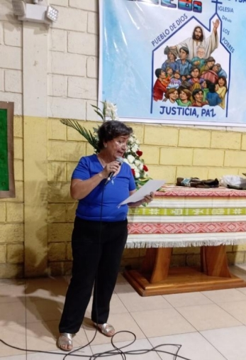
Crecí en un hogar de profunda tradición católica. Mi infancia estuvo marcada por las misas, los rosarios, las novenas, las lecturas bíblicas y las oraciones del Oficio Divino: Maitines, Laudes, Vísperas y Completas. Todo acompañado por cantos que alimentaban una fe sencilla, heredada de mi familia y vivida con naturalidad en el hogar.
Ya en la adolescencia me acerqué por mi cuenta a la parroquia para ayudar a cantar en la misa y participar como catequista. Nadie me obligó. Lo hice creo por la formación recibida en la infancia y había echado raíces en mí, pero también porque, como toda adolescente, buscaba espacios de pertenencia, amistad y sentido.
Fue en esos grupos juveniles y de catequesis donde escuché por primera vez reflexiones sobre la realidad social. Se hablaba, muchas veces en voz baja, de la Revolución Sandinista, del llamado "obispo rojo", Leonidas Proaño, y de una Iglesia comprometida con los pobres. Aquellos temas despertaron mi curiosidad.
Recuerdo que llegaba a casa llena de preguntas. Mi padre me decía: No escuches a los rojos, son comunista. Pero esa respuesta no apagaba mis inquietudes. Yo seguía preguntándome por qué en algunas iglesias se hablaba de liberación y en otras solamente del pecado. ¿Era lo mismo? ¿Eran caminos diferentes? ¿Dónde estaba Jesús en todo aquello?
Y cuando en casa ya no encontraba respuestas, aparecieron en mi vida las maestras. Especialmente recuerdo a Adela Molina. Ella nos hablaba de los pobres, de la Iglesia de los pobres
y de una fe vivida con la alegría de quienes luchan cada día por sobrevivir y mantener su dignidad.
Con Adela Molina comenzamos a abrir los ojos a lo que encontraríamos como futuras docentes
rurales. Nos hablaba de las madres que trabajaban lavando ropa, cocinando, vendiendo, etc. para
que sus hijos e hijas pudieran estudiar, también de las zonas rurales más empobrecidas y de la
enorme responsabilidad que implica ser maestra.
Nos repetía una frase siempre: “Para los hijos del pueblo, los mejores maestros”. Aquella frase no era solamente una consigna educativa; era una opción ética y política. Siendo todavía estudiante de la Normal, Adela me invitó a participar en Equipos Docentes. Allí descubrí otras maestras en la misma línea, una nueva manera de entender la vocación educativa. Comprendí que una maestra también puede ser misionera desde el aula, acompañando no solo a estudiantes, sino también a madres, padres, abuelos, comunidades y compañeros docentes.
En Equipos Docentes aprendimos a reflexionar sobre nuestra práctica educativa a la luz del
Evangelio. Ya no se trataba únicamente de ser mejores maestras en términos pedagógicos. Era
necesario comprender las políticas educativas, las desigualdades sociales, el extractivismo
ambiental, la vida comunitaria, la realidad de las familias y también nuestra propia condición como
personas y como mujeres.
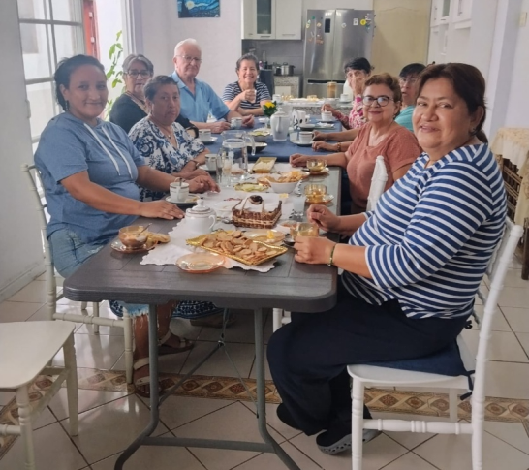
Con el paso de los años fuimos descubriendo que los pobres son protagonistas del Reino de Dios. Sin embargo, también comprendimos que dentro de los propios sectores empobrecidos existen otras formas de exclusión. Entre ellas, la que viven las mujeres, los grupos LGTBI grupos históricamente marginados.
En nuestra formación teológica descubrimos algo que pocas veces se nos había enseñado en la catequesis: las mujeres tuvieron un papel fundamental en el cristianismo primitivo. Participaron
como discípulas, líderes y maestras. Sin embargo, con el paso del tiempo muchas fueron invisibilizadas por una historia escrita principalmente desde perspectivas masculinas. Entre ellas tenemos a María Magdalena, Febe, Junia y Priscila, entre otras mujeres que sostuvieron y animaron las primeras comunidades cristianas. En este camino he participados en grupos feministas,
Con el grupo de Equipos Docentes de Guayaquil
en la Coordinadoras de organizaciones sociales y en espacios de formación de teologías feministas, una de las teólogas que recuerdo es Elisabeth Schüssler Fiorenza, una de las teólogas feministas más influyentes del cristianismo contemporáneo. Ella cuestiona aquellas interpretaciones bíblicas que han servido para justificar la subordinación de las mujeres, su silencio y su exclusión de los espacios de poder. No rechaza la espiritualidad cristiana. Por el contrario, propone releer la Biblia desde la experiencia de las mujeres y desde la búsqueda de igualdad y dignidad para todas las personas. Nos invita a preguntarnos: ¿Quién escribió este texto? ¿Desde qué lugar de poder fue escrito? ¿Qué voces quedaron fuera?
Desde esta mirada, la Biblia debe leerse críticamente, considerando su contexto histórico y
recuperando aquellos relatos que muestran relaciones más igualitarias entre mujeres y hombres.
Por eso, quienes caminamos desde la tradición de la Teología de la Liberación creemos que no
puede existir una verdadera Iglesia liberadora sin la liberación de las mujeres.
Las mujeres aportan diariamente desde la educación, el cuidado, la organización comunitaria y la construcción de vínculos solidarios. En las Comunidades Eclesiales de Base leen la Biblia, reflexionan sobre la vida cotidiana, acompañan el sufrimiento de otras personas, promueven la solidaridad y construyen una Iglesia más cercana, participativa y humana.
En la docencia, miles de maestras fomentan el pensamiento crítico, la resolución pacífica de
conflictos, la educación popular, la defensa de los derechos humanos y el cuidado de la naturaleza.
Tanto las Comunidades Eclesiales de Base como los movimientos docentes relacionan el Evangelio con los problemas reales de la sociedad: la violencia, la pobreza, las desigualdades, el deterioro ambiental y la defensa de la dignidad humana.
Desde esos espacios seguimos aportando a la construcción de una sociedad más justa, empática y respetuosa. Las mujeres tenemos todavía un gran desafío dentro de la Iglesia jerárquica: cuestionar las estructuras patriarcales para avanzar hacia una Iglesia de iguales. Quizás no siempre tengamos poder de decisión dentro de una estructura todavía marcada por el androcentrismo. Pero eso no significa quedarnos inmóviles. Seguimos construyendo desde abajo una Iglesia participativa, horizontal y de base, donde el Evangelio se vive en la comunidad y en el compromiso cotidiano.
En este sentido, resultan iluminadoras la encíclica ‘Magnifica Humanitas’, del Papa León XIV
cuando afirma que aún queda mucho camino por recorrer para que los derechos de las mujeres sean
plenamente reconocidos y garantizados. Nos recuerda que no basta con afirmar que hombres y mujeres tienen la misma dignidad; es necesario que esa igualdad se traduzca en decisiones concretas, oportunidades reales y reconocimiento efectivo de los aportes de las mujeres.
Por eso destaca a mujeres como Laura Montoya, Teresa de Calcuta, Dorothy Day, Marie Curie,
María Montessori, Elisabeth Elliot, Wangari Maathai y Benazir Bhutto, entre muchas otras que
transformaron la historia desde la educación, la ciencia, la espiritualidad, la política y el servicio.
Y, hablando de educación, también nos advierte sobre un riesgo muy actual: que el exceso de
información sustituya la reflexión, el discernimiento y la búsqueda de la verdad.
Por ello nos invita a promover una verdadera higiene de la atención, recuperando el silencio, la
lectura, el estudio y el pensamiento crítico. La escuela sigue siendo un espacio fundamental para custodiar la humanidad en tiempos de profundas transformaciones tecnológicas y culturales.
Después de todos estos años de caminar en comunidades, Equipos Docentes, y en espacios de formación, sigo viendo una contradicción que me duele. La mayoría de quienes sostienen la vida
cotidiana de la Iglesia son mujeres: catequistas, animadoras, educadoras, madres, religiosas,
servidoras de la comunidad. Sin embargo, cuando llega el momento de decidir, de orientar o de
ejercer autoridad, el centro sigue ocupado casi exclusivamente por los hombres y, particularmente,
por el sacerdote. Esa realidad me interpela, pero no me aleja. Al contrario, me desafía a seguir
construyendo, junto a otras mujeres, una Iglesia, un país, una región más horizontal, justa,
respetuosa de los derechos humanos, más fraterna y fiel al proyecto del Reino.
Mi fe significa comprometerse con la vida, con la justicia y con la dignidad de todas las personas.
2ª Presentación
LA IGLESIA DE LOS POBRES EN EL MUNDO INDÍGENA

Pascual Yépez Morocho, Quito.

LEONIDAS PROAÑO (1910-1988)
PROFETA DE LOS POBRES, PASTOR DE LOS PUEBLOS INDÍGENAS Y
CONSTRUCTOR DE JUSTICIA SOCIAL EN EL ECUADOR

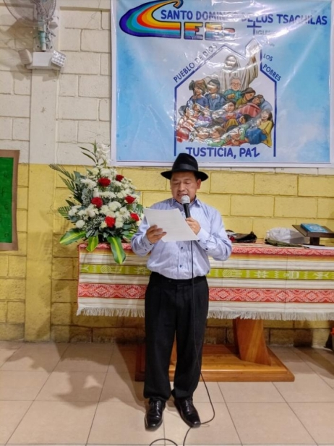
1. INTRODUCCIÓN POÉTICA Y SENTIDO DE LA MEMORIA

Buenos días.
Eevoquemos el verso del poema del tayta Proaño, escrito en el año 1936:
“Me comen mis deseos,
me queman las entrañas…
Deseos de hacer bien a manos llenas,
de sembrar por todos los caminos,
por todas las distancias,
por todos los rincones”.

Este poema nos abre la puerta a la dimensión espiritual y humana de Monseñor Leonidas Proaño: que es muy conmovedor, muy motivante, que no es difícil hablar de un hombre íntegro, cuya vida se convirtió en memoria profética, ética y pastoral, particularmente fue semilla de esperanza para los pueblos indígenas y campesinos del Ecuador contemporáneo.

2. LA FIGURA DE UN PROFETA IMBABUREÑO
Proaño fue un humilde imbabureño que, desde Chimborazo, levantó una Iglesia comprometida con la liberación del indio y del campesino. Su opción radical por los pobres lo llevó a enfrentar persecuciones, calumnias y distanciamientos dentro de la jerarquía eclesiástica.
Su vida fue un Evangelio encarnado: padeció el escándalo y la cruz con serenidad, defendió ardorosamente la justicia, y sembró esperanza en las comunidades de base, en una Iglesia pobre entre los pobres.
En palabras suyas: “Todos saben que en la provincia de Chimborazo está naciendo una Iglesia comprometida con la liberación del indio y del pueblo oprimido. Pues bien, este atrevimiento ha traído dificultades. Eso es normal…” (Proaño, 1984).

3. CONTEXTO HISTÓRICO Y SOCIAL DEL ECUADOR
La acción de Proaño se inscribe en un Ecuador marcado por profundas desigualdades:
Durante las décadas de 1960 y 1970, las políticas desarrollistas impulsadas por los gobiernos latinoamericanos promovieron procesos de modernización agrícola conocidos como 'revolución verde'. Aunque aumentaron la productividad, también profundizaron las desigualdades estructurales que afectaban a las comunidades indígenas y campesinas; trajeron modernización agrícola, pero también exclusión y despojo. La represión social se manifestó en huelgas, masacres y asesinatos de líderes campesinos y estudiantiles.
En este escenario, Proaño denunció la falsa “integración” de los indígenas a la cultura dominante, defendiendo en cambio una integración libre y recíproca, basada en el intercambio de valores y en el respeto a la identidad comunitaria.

4. VALORES INDÍGENAS Y OPCIÓN PASTORAL
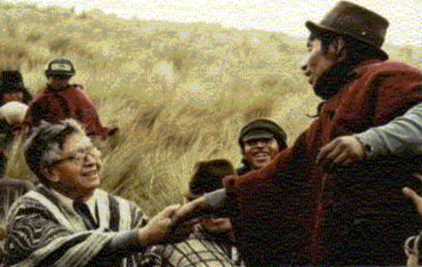
Monseñor aprendió de los pueblos andinos
- Principios vitales que fortalecen la vida comunitaria: Ama killa, ama llulla, ama shua”, es decir no ser ocioso, no mentir, no robar.
- Principios éticos fundamentales, es decir “Shuk shungulla, shuk yuyailla, shuk makilla”: un solo corazón, un solo pensamiento, una sola fuerza.

Valores comunitarios
- El amor a la Pacha Mama, madre de todos, fuente de vida y sustento.
- Prácticas de reciprocidad y la religiosidad agrocéntrica, que integran naturaleza, trabajo y espiritualidad.

Dimensión espiritual
En la provincia de Chimborazo hablan de unos valores más concretos aún:
- El valor del “tantanakuy” o gusto por reunirse porque, entonces, podemos dialogar (parlanakuy) desde la verdadera igualdad y dejar que nazca la creatividad circunstancial.
- El valor del “yupaychana” o saber agradecer a todos mediante el ceremonial y el compartir (karanakuy) los alimentos y la bebida que son hechos por Dios para unir a la gente.
- Cuando esto se ha roto por la ambición hay que dar el perdón (kishpichinakuy) espontáneo que viene de la sencillez resolutiva y la solidaridad humana.
Tal generosidad restaura las relaciones y hace posible que la gente nuevamente pueda ayudarse (yanapanakuy) en las mingas y trabajo agrícolas, o si es en la familia, puedan respetar o “hacer caso” (kazuna) al consejo y autoridad de los mayores.
Tales son las categorías vivenciales del mundo indígena andino, que resumen una visión particular del propio mundo y que se afirman en sus justas movilizaciones históricas. Estos valores fueron asumidos por Proaño en su pastoral liberadora, convirtiéndose en pilares de una fe encarnada en la realidad indígena y campesina.

5. LA LUCHA POR LA TIERRA Y LA JUSTICIA
La provincia de Chimborazo fue escenario de la lucha agraria:
- Persistencia del latifundio y la precariedad.
- Minifundios empobrecidos y migración masiva.
- Reformas agrarias que favorecieron a los terratenientes más que a los comuneros.
Proaño acompañó estas luchas con valentía, defendiendo el derecho de los pueblos a la tierra y denunciando las estructuras de explotación. Su acción pastoral se convirtió en un motor de organización popular y conciencia política.
La entrega de la hacienda Zula a los indígenas fue un gesto emblemático que marcó un antes y un después en la relación entre Iglesia y campesinado.

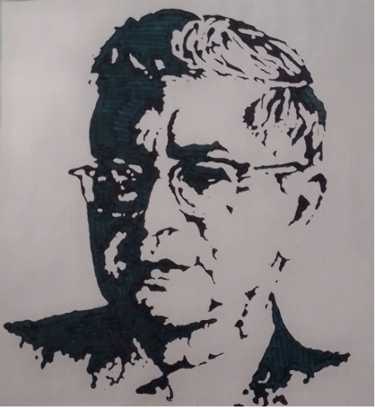
6. LEGADO Y TRASCENDENCIA
Monseñor Leonidas Proaño es hoy un sujeto colectivo: representa una corriente eclesial comprometida con la transformación social y política de América Latina.
Fue teólogo de la liberación, aprendiz de la sabiduría ancestral y amigo íntimo de Cristo.
- Su obra continúa interpelando los modelos económicos y sociales que generan exclusión, desigualdad y vulneración de los derechos humanos.
- Su memoria se actualiza cada vez que los pueblos indígenas y campesinos se movilizan, oran y luchan por sus derechos.
- En su funeral se escuchó decir: “A Proaño hay que enterrarle con bastante cemento para que no se levante”. Pero quienes así hablaban no comprendieron que Proaño ya era un símbolo colectivo, una corriente viva de cristianos comprometidos con la justicia.

7. CIERRE Y MENSAJE DE ESPERANZA
En suma, a más de tres décadas de su partida, Leonidas Proaño continúa siendo una referencia ineludible para la Iglesia latinoamericana y para los movimientos sociales que buscan una sociedad más justa. Su legado recuerda que la fe cristiana alcanza su autenticidad cuando se traduce en compromiso con la dignidad humana, la justicia social y la construcción de una comunidad solidaria.

Agradezco a quienes hicieron posible esta celebración y esta minga intelectual, y al padre Pedro por este espacio que me brindó.

3ª presentación
LA IGLESIA DE LOS POBRES ES UN PALENQUE ABIERTO

50 AÑOS DE LA FE LIBERADORA DESDE LA MIRADA AFROECUATORIANA

Ibsen X Hernández Valencia, Fundación Cimarrón siglo XXI.

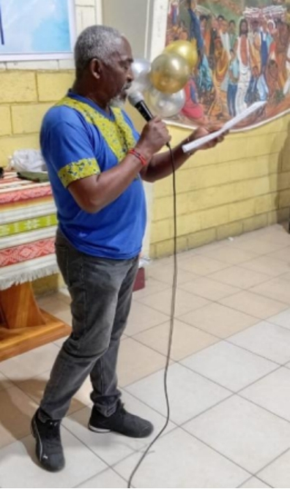
Hermanas y hermanos, compañeras y compañeros de camino, hablar de los 50 años de la Iglesia de los pobres en el Ecuador desde la mirada afroecuatoriana no es solamente hacer memoria religiosa, es abrir el pecho de la historia para escuchar cómo todavía resuenan los tambores de quienes nunca aceptaron vivir de rodillas. Es mirar el Evangelio desde la profundidad del río, desde el manglar, desde el arrullo de las abuelas y desde la resistencia de los cimarrones que convirtieron la fuga en proyecto de libertad.
Nuestra historia no comenzó con la evangelización ni con la independencia republicana. Nuestra historia comenzó mucho antes en la memoria arrancada de África y en dolor de los pueblos encadenados que atravesaron el Atlántico. Por cuando hablamos de la Iglesia de los pobres, hablamos también de los 500 años presencia afrodescendientes en estas tierras. Hablamos de una espiritualidad que sobrevivió en la esclavitud al racismo, al silenciamiento y a los colonialidad del poder.
Los abuelos decían que el tambor no sólo sirve para bailar, sirve para llamar a los vivos y despertar la memoria de los muertos. Cada golpe de marimba, cada arrullo y cada alabado han sido una manera de hablar con Dios desde la dignidad negra porque nuestro pueblo nunca aceptó un dios que justificara cadenas. El Dios de nuestros mayores siempre fue un Dios caminante, liberador y comunitario.
Por eso existe una relación profunda entre el cimarronaje y la Iglesia de los pobres. El cimarrón no huya solamente el cuero, huya para salvar el alma, para construir humanidad y para fundar un nuevo orden basado en la libertad. El Palenque fue mucho más que un refugio; fue una propuesta política, espiritual y comunitaria. Allí se compartía el alimento, se cuidaba la vida, se protegía a los niños y se construía la esperanza. Y allí nadie valía más que otro porque la libertad tenía sentido sólo si era colectiva.
De alguna manera, hace 50 años, cuando en América Latina comenzó a fortalecerse la Iglesia comprometida con los pobres, el espíritu del palenque volvió a caminar entre nosotros. La Iglesia dejó de mirar únicamente hacia el cielo, para comenzar a mirar el sufrimiento concreto del pueblo. El Evangelio dejó de ser un discurso de resignación para convertirse en palabra de liberación.
Muchos hombres y mujeres ecuatorianos encontraron en esta Iglesia una posibilidad de reconciliar la fe con la dignidad, porque durante siglos se nos había enseñado una religión que muchas veces justificó la obediencia ciega, el sufrimiento y la sumisión, una religión donde el pobre debía esperar recompensa después de la muerte, mientras los poderosos acumulaban riquezas aquí en la tierra. Pero la Iglesia de los pobres abrió otra puerta, la de un Cristo que camina junto al explotado, junto al marginado y junto al pueblo que lucha.

Ese Cristo liberador tiene rostro cimarrón. Es el Cristo que navega por los ríos de Esmeraldas, el que acompaña las mingas del Chota, el que camina en los barrios populares de Guayaquil y Quito. Es el Cristo que no teme al sonido de la marimba ni el retumbar del bombo, porque comprende que la espiritualidad también danza, también canta, también resiste. No es el Cristo frío de los altares lejanos; es el Cristo que comparte el pescado, el verde y la palabra sencilla con la comunidad.
Nuestros mayores enseñaron que la fe verdadera no puede estar separada de la justicia. Decían las abuelas que de nada nos sirve rezar mucho si el vecino se acuesta con hambre. Esa sabiduría sencilla tiene una sencilla verdad teológica y política: el amor a Dios sólo es real cuando se transforma en amor concreto hacia el otro. Por eso que la Iglesia de los pobres comprendió que la santidad también es política. No existe espiritualidad auténtica en medio de la indiferencia. No hay
Evangelio verdadero cuando no se naturaliza el racismo, la exclusión o la pobreza. La fe no puede convertirse en un refugio para olvidar la injusticia; deber ser una fuerza para enfrentarla.
En los territorios afroecuatorianos, la Iglesia de los pobres ayudó a fortalecer procesos organizativos, educativos y culturales. Muchos líderes comunitarios aprendiendo a leer le Biblia junto al lectura crítica de la realidad. Descubrieron que Moisés enfrentó al farón, que los profetas denunciaron la injusticia y que Jesús fue perseguido por ponerse del lado de los humildes. La cruz dejó de verse únicamente como símbolo de sufrimiento y comenzó a entender como consecuencia de enfrentar al poder injusto. El Cristo crucificado se pareció al cimarrón perseguido, al joven discriminado, a la madre desplazada, al trabajador explotado y a los pueblos históricamente olvidados.
La Iglesia de los pobres también enseñó que la comunidad vale más que la acumulación individual. Mientras el sistema dominante impulsa una economía donde unos pocos enriquecen sus bolsillos a costa del sufrimiento colectivo, nuestros pueblos mantienen viva otra lógica: la de compartir. El palenque funcionaba porque nadie podía salvarse sólo. Esa enseñanza sigue siendo profundamente revolucionaria en nuestros tiempos frente al individualismo. La espiritualidad afrodescendiente propone comunidad frente a la codicia, propone reciprocidad frente a la exclusión, propone abrazo colectivo.
Las abuelas decían que el paraíso no está lejos: Se construye cuando nadie pasa necesidad. Esa frase contiene una arquitectura ética y espiritual para el futuro. El nuevo palenque que soñamos no puede edificarse sobre el egoísmo ni sobre la explotación. Debe construirse sobre la solidaridad, el respeto a la naturaleza y a la dignidad humana.
El Cristo cimarrón nos enseña que el Reino de Dios no es una promesa abstracta reservada después de la muerte. El Reino comienza aquí cuando el pueblo se organiza, cuando la mujer deja de ser invisibilizada, cuando el niño puede estudiar, cuando la juventud encuentra oportunidad, cuando la comunidad defiende el río, la montaña y el manglar frente al saqueo.
Por eso nuestra Iglesia no tiene paredes. Es una Iglesia abierta porque el Espíritu no puede encerrar en estructuras rígidas ni en jerarquía alejadas del sufrimiento humano. Nuestra Iglesia nace en el río, en la canoa, en el barrio y en el campo. Su altar es la vida misma. Sus himnos son los arrullos y los alabados. Sus campañas son el tambor y la marimba que anuncian que el pueblo sigue vivo. Es una Iglesia donde el Dios de la vida no se impone desde el miedo, sino desde el amor liberador, una Iglesia que entiende que la espiritualidad afrodescendiente no contradice el Evangelio, sino que lo enriquece profundamente, porque nuestros pueblos aprendieron a conversar con Dios desde la memoria ancestral, desde el cuidado de la naturaleza y desde el sentido comunitario de la existencia.
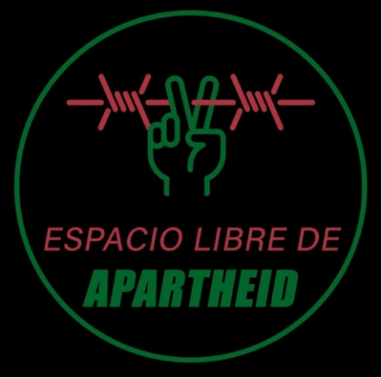
La colonialidad intentó arrancar nuestras raíces espirituales, pero no pudo destruirlas. Permanecieron escondidas en los cantos y en los rezos de las abuelas, en las ceremonias comunitarias y en el respeto profundo hacia los ancestros. Hoy la Iglesia de los pobres tiene el desafío de reconocer plenamente esa riqueza y caminar junto a ellos sin prejuicios ni paternalismo.
Conmemorar estos 50 años también exige autocrítica. Aún persisten sectores religiosos que continúan reproduciendo racismo, exclusiones y versiones coloniales de la fe. Todavía existen voces que prefieren una Iglesia silenciosa frente al poder económico y político. Pero la memoria del Evangelio liberador sigue viva en las comunidades que resisten. La Iglesia de los pobres no nació para acomodarse al sistema; nació para acompañar las luchas del pueblo. Su misión no es bendecir privilegios, sino defender la vida; no está llamada a proteger la riqueza acumulada, sino anunciar justicia para quienes han sido históricamente excluidos.
Hoy más que nunca necesitamos recuperar el espíritu el palenque; necesitamos construir comunidades donde la vida esté por encimo del mercado, donde la tierra no sea mercancía, donde los jóvenes no sean condenados a la violencia y al abandono, donde las mujeres sean respetadas, donde el racismo sea enfrentado con firmeza, donde la espiritualidad vuelva a conectarnos con la humanidad y con la naturaleza.
El nuevo palenque debe ser una arquitectura de esperanza construida desde abajo. No se levantará solamente con cemento ni con leyes, sino con conciencia colectiva, memoria histórica y organización popular. Los abuelos nos dejaron el mapa: compartir el pan, cuidar la vida, escuchar la comunidad y no arrodillarse jamás frente a la injusticia. Por eso estos 50 años de la Iglesia de los pobres son también una invitación a seguir caminando a no permitir que la ge sea secuestrado por el miedo, el odio o el fanatismo. Al recordar que Jesús fue un hombre perseguido por anunciar dignidad a los pobres y libertad a los oprimidos, el Cristo cimarrón sigue caminando con nosotros, camina en cada madre que lucha por alimentar a sus hijos, camina en cada joven que defiende su identidad, camina en cada comunidad que protege sus territorios, camina en cada tambor que anuncia que todavía estamos vivos.
Y mientras exista un pueblo que resiste, el palenque seguirá abierto. Que estos 50 años no sean solamente memoria, sino compromisos. Que la Iglesia de los pobres siga oliendo a pueblo, a rio, a montaña y a comunidad. Que siga siendo refugio para el cansado y fuerza para el que lucha, porque la fe verdadera no nació para domesticar al pueblo sino para liberarlo.
¡Por los 500 años de resistencia afrodescendiente!
¡Por los 50 años de la Iglesia de los pobres!
¡Por el Cristo cimarrón que camina junto a su pueblo!
¡Amén, ashé* y justicia!

*Nota: ‘Ashé’ es la energía vital del universo.

4ª presentación
LA IGLESIA DE LOS POBRES Y LOS MOVIMIENTOS SOCIALES

Teresa Iñiguez Ojeda, animadora de Comités barriales, Guayaquil.

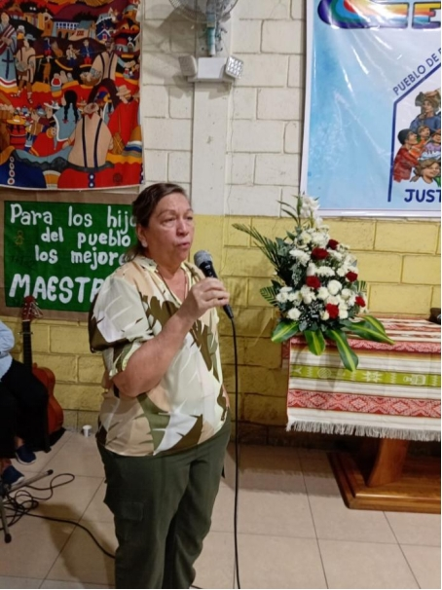
Buenos días, compañeros. Gracias, padre Pierre. Gracias a todos los presentes reunidos para esta celebración.

Estoy aquí porque me pidieron un testimonio sobre la incidencia de la Iglesia de los Pobres en las organizaciones sociales. Hoy que celebramos 50 años de actividad de las Comunidades Eclesiales de Base, durante los cuales el padre Pierre ha estado siempre presente. La reflexión obligatoria es recordar el escenario internacional, nacional y local de hace cinco décadas, escenario que para los pobres estaba marcado al igual que hoy, por grandes limitaciones de acceso a la alimentación, educación, salud, servicios básicos etc.

Es justamente en medio de esa realidad que las Comunidades Eclesiales de Base se construyeron y caminaron junto a esa inmensa mayoría desposeída llevando una luz de amor, solidaridad, alivio y compañía a las víctimas del sistema capitalista -los campesinos, trabajadores, estudiantes, mujeres y grupos vulnerables-, y 50 años después esa organización aún sigue presente, y más fortalecida.

En 1976 el mundo era analógico, marcado por la Guerra Fría, no había internet ni redes sociales, pero eso no significaba que no había explotación, dolor, pobreza, ni desigualdad, lo cierto es que hoy que el fascismo ha recrudecido en todo el planeta, que estamos en los límites de una guerra mundial nuclear y particularmente en Ecuador se gobierna mediante odio, muerte, criminalidad, corrupción y autoritarismo, sin embargo, las CEB siguen vivas y enraizadas entre los más pobres.

¿Cómo hizo el padre Pierre para que las CEB prevalezcan medio siglo y perduren en el tiempo pese a los obstáculos y la persecución, sin claudicar, llevando permanentemente su mensaje de amor cristiano? ¿Qué lección nos deja a las organizaciones sociales de la sociedad civil ese caminar inquebrantable? ¿Qué necesitamos hacer los lideres de las organizaciones sociales para fortalecernos y trascender varias generaciones sin desviarnos del camino de solidaridad, esperanza y conquista de una sociedad más justa y equitativa?

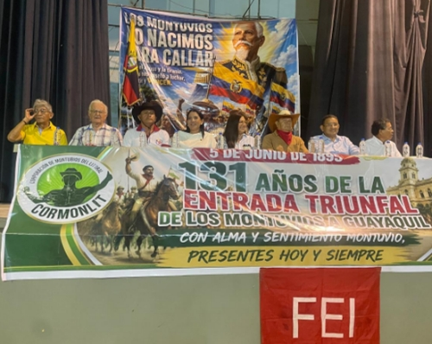
Soy parte de esta historia de organización y lucha popular en barrios y comunidades, que son los caminos que también recorre Pierre. Lo conocí hace muy poco tiempo talvez un par de años. Debo confesar que me impactó su humildad y al mismo tiempo esa fuerza que lo hace actuar con tanta convicción. Luego lo observé en reuniones donde en realidad hablaba muy poco, pero cuando lo hacia la verdad de la vida surgía ante todo el auditorio. Tene una oratoria persuasiva, para lanzar potentes mensajes y llamados a estar siempre despiertos y alertas para responder y movilizarnos ante las injusticias. Por eso cuando Pierre empieza hablar se calma la algarabía y todos hacemos silencio para escucharlo y no perdernos ni una sola de sus palabras sabias y rebeldes, y es justamente de eso -sabiduría y rebeldía- de lo que están impregnadas las CEB conducidas por Pierre.

Es un extraordinario comunicador, que como ya dije en reuniones habla poco, pero lo compensa escribiendo, porque cada quince días contamos siempre con un artículo orientador escrito por Pierre sobre la coyuntura nacional o internacional. Y leyendo sus artículos y su libro entendí que esa apostólica humildad con la cual Pierre ejerce su militancia cristiana de compromiso con los pobres, es además la herramienta con la cual conecta la humildad con la rebeldía.

Para vivir y crecer en comunidad, para vivir escribiendo lo cotidiano de la vida comunitaria como si esa fuera tu propia y única vida, y perder el sentido individual por un espacio inconmensurable y colectivo, y ya no ser uno sino muchos, para enraizarte entre los pobres y hacer de tu vida una militancia permanente por el amor, contra lo injusto, contra lo inequitativo, es necesario despojarse del ego, y luchar sin poses, ni fingimientos, sin adulos, ni cálculos de ninguna índole. Así es la lucha de Pierre. Es así como las CEB en Ecuador han trascendido en el tiempo, porque su grandeza no proviene de una persona en particular, su importancia y grandeza está en las comunidades, en las bases de los pobres marginados que aglutinan las CEB.

La lección de vida que nos dejan las CEB y el liderazgo del padre Pierre a las organizaciones sociales presentes y futuras, es precisamente un llamado a la dejar de lado el liderazgo histriónico, el individualismo y la vanidad, que solo promueve a las personas por encima de las organizaciones, es un llamado a fortalecer las comunidades, haciendo de éstas lugares de encuentro solidario, de acompañamiento y aprendizaje colectivo, para empuñar la rebeldía con la fuerza indestructible de la poderosa humildad.

Efectivamente hoy los retos para los lideres de las organizaciones sociales son mucho más desafiantes, porque el individualismo de consumo fragmenta las identidades sociales y culturales, la tecnología y la inteligencia artificial si bien facilita la conexión global también impactan a toda la sociedad en especial a los jóvenes pobres, abriendo brechas polarizantes y hundiendo en más pobreza y marginalidad a la mayoría de la población, la corrupción y narcotráfico junto al fascismo, el cambio climático y la crisis alimentaria son elementos que evidencian una crisis sistémica y planetaria sin precedentes. Enfrentamos a una sociedad decadente que ha perdido el rumbo y propósito de su vida porque ya no sabe lo que es el amor ni la felicidad. El liderazgo para organizar socialmente a las comunidades hoy necesariamente tiene que abordar los problemas de ansiedad, depresión y vacío existencial de la gente y en ese contexto es necesario recuperar la humildad que no significa ser débil, porque la humildad es una poderosa herramienta que articulada a la rebeldía nos permitirá construir organizaciones populares trascendentes en el tiempo para continuar luchando de manera permanente.

Pedro Pierre, como llamamos al amigo y compañero me enseño algo más sobre la humildad, algo más sobre la rebeldía, también dice que “una vida sin miedo y en comunidad es una vida feliz” y que en “su casa nunca se cierran las puertas porque ellos siempre nos esperan”.

Ese es mi testimonio. Gracias, compañero Pedro por tu mensaje cristiano que nos acompaña siempre.

5ª presentación
LAS CEBs SOMOS LA IGLESIA DE LOS POBRES

50 AÑOS CAMINANDO CON EL PADRE PEDRO

Norma Quito, de las Comunidades Eclesiales de Base
(CEBs) de Guayaquil.
UN POCO DE HISTORIA

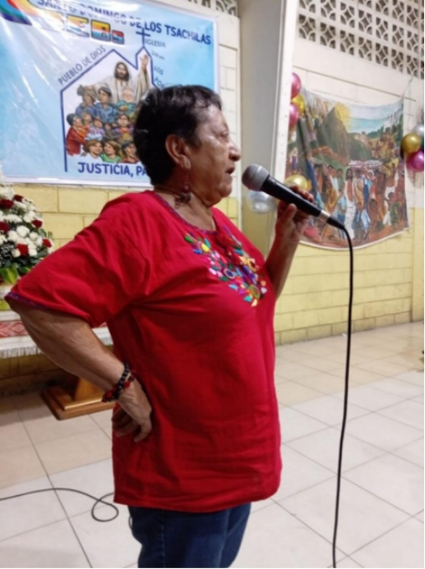
Cuando me integré en las CEBs de Guayaquil por los años 1975, la Iglesia de los Pobres había hecho camino en América Latina. Nació con el papa Juan 23 en vísperas el Concilio Vaticano 2° (1962-1965). El cardenal italiano Giácomo Lercaro, miembro del Concilio decía que “el tema del Concilio debería ser ‘la Iglesia de los Pobres’”.

Fueron los obispos latinoamericanos, liderados por monseñor Helder Cámara, de Brasil, que asumieron esta tarea: Encarnar la Iglesia de los Pobres. Durante el Concilio habían conformado un grupo de reflexión que llamaron “Iglesia de los Pobres”. Al final del Concilio los más comprometidos con la renovación de la Iglesia latinoamericana, hicieron un pacto en la catacumba romana de Domitila: Se comprometieron a vivir pobremente y a trabajar por la liberación de los pobres”. Monseñor Leonidas Proaño de la diócesis de Chimborazo era uno de ellos. Decidieron también hacer una reunión episcopal latinoamericana para “aplicar el Concilio a la realidad latinoamericana”.

Esta reunión tuvo lugar en Medellín, Colombia, en 196.8 Se puede decir la reunión de Medellín fue el ‘bautismo’ de la Iglesia Latinoamericana de los pobres y las CEBs fueron definidas como “el primer núcleo de Iglesia, célula inicial de estructuración eclesial” en la base de la sociedad, porque son un espacio completo de Iglesia, hermanas de las parroquias y dedicadas a “la evangelización y factor primordial de promoción humana y desarrollo”.

Personalmente comencé a integrarme en las CEBs que llamábamos “Asambleas Eclesiales”, en la parroquia San Martín de Porres con el padre Jesús Valencia. Nos reuníamos en las casas con los vecinos para hablar de nuestra realidad, iluminarla con la Palabra de Dios y sacar algún compromiso para vivir y convivir mejor. Había una articulación con 6 parroquias más para preparar los temas de las reuniones semanales. La Iglesia de los Pobres estaba viva y en marcha en Guayaquil.

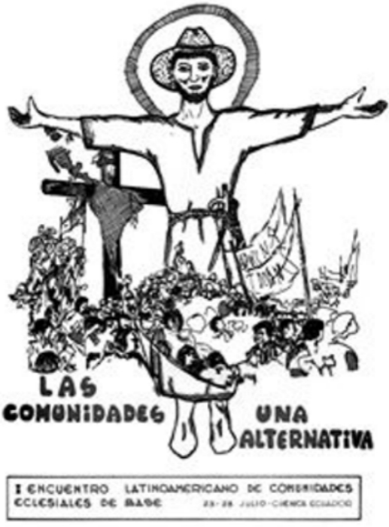
A principios de 1979 al llegar el padre Pedro Pierre a la parroquia, continuamos con las CEBs. En febrero del mismo año, participé en una reunión en Santa Cruz de Riobamba convocada por monseñor Proaño. La temática era : “Superar las dominaciones”. Se analizó las causas de la pobreza designando al sistema capitalista como el principal organizador del empobrecimiento de millones de personas en América Latina y el mundo entero. La manera de superar este empobrecimiento era conformar CEBs que se unieran a las organizaciones populares para luchar por un cambio de sistema económico y político en nuestro país. Había que utilizar el método de los movimientos de Acción Católica como la JOC (Juventud Obrera Católica), ACO (Acción Católica Obrera de adultos), etc. Decía monseñor Proaño: “Las CEBs caminamos con los 2 pies: él de la Comunidad cristiana y el de la Organización popular”.
2° Encuentro Continental de CEBs, Cuenca, Ecuador, 1979.

En esta reunión en Riobamba nos encontramos animadores de CEBs urbanas de 4 provincias más: Cjhimborazo, Los Ríos, El Oro y Loja. Decidimos hacer una primera reunión nacional de CEBs urbanas a principios de junio de ese mismo año, 1979. Allí con monseñor Leonidas Proaño que regresaba de la 3a Conferencia Episcopal Latinoamericana realizada en Puebla, México. Insistió monseñor en ‘la Opción por los Pobres’, es decir asumir las causas de los pobres haciéndolas nuestras tal como lo hizo Jesús de Nazaret. El Documento de Puebla lo confirma así en su “Mensaje a los Pueblos de América Latina” (# 3).

Y así seguimos desde esa fecha: Reunirnos semanalmente entre vecinos y unirnos a las Organizaciones populares del barrio y la ciudad. Descubrimos que la fe cristiana tiene una dimensión política, porque el Reino todo lo abarca. Monseñor Proaño nos lo explicó, conforme a lo que había dicho el papa Pablo 6° en 1979 en su Cartar encíclica ‘La Evangelización del Mundo Contemporáneo”: “La Iglesia tiene el deber de anunciar la liberación de millones de seres humanos, el deber de ayudar a que nazca liberación, de dar testimonio de la misma, de hacer que sea total” (#30).

Ya por los años 1975, los sacerdotes que trabajaban en la línea de las CEBs empezaron a reunirse al nivel nacional. Luego nos integramos los seglares. Fui una de las primeras a participar de este grupo que se llamaba “CAPIP”, coordinación de la Iglesia de los Pobres. Después de cada reunión se publicaba un folleto de la memoria que se llamaba “Iglesia de los Pobres”.

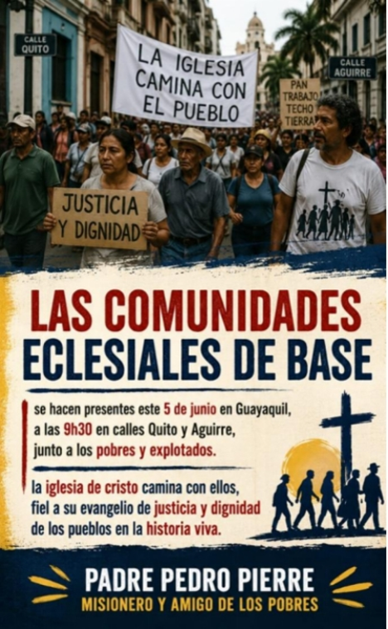
En 1984 se dio en Cuenca el 2° Encuentro Continental de las CEBs con más de 200 personas de 12 países y 8 obispos. La temática era “Comunidades: Una alternativa” para la Iglesia y la sociedad. Tuve la dicha de participar de este Encuentro. Recientemente en 2020 se dio en Guayaquil el 11° Encuentro Continental con 18 países, siendo también el 1° Encuentro Continental de CEBs juveniles con representantes de 13 países.

Hoy celebramos 50 años de nuestro caminar como Iglesia de los Pobres, acompañados por el padre Pedro. Estamos aquí CEBs y Movimientos sociales y políticos, más de 120 personas. Me siento muy feliz de este camino recorrido porque he pasado a ser más plenamente mujer y más realmente cristiana.

DESAFÍOS Y COMPROMISOS

En esta celebración me siento muy agradecida por lo que he vivido y lo que soy. Veo que somos diferentes y privilegiados por esta caminata de 50 años por todo que hemos descubierto y aprovechado con el padre Pedro.

Desde el principio he aprendido a analizar la realidad en que nos encontramos. He descubierte cuál es el proyecto de Dios y cómo el neoliberalismo es un proyecto contrario al sueño de Dios porque es acaparador a costa de los demás. Y hemos decido en nombre de la fe y en Comunidades denunciar este sistema de muerte, darlo a conocer a nuestros familiares y vecinos y organizarnos para combatirlo en nombre de nuestra fe. Fui reconociendo que pertenezco al Pueblo de los pobres y asumí esta conciencia de clase. Los trabajadores somos despojados del fruto de nuestro trabajo y de nuestra dignidad. Es una acumulación desleal contraria a la voluntad de Dios. Hay que luchar juntos para recuperarla.

Al descubrir esta situación de empobrecimiento optamos por recuperar nuestros derechos y nuestra dignidad de pobres. Para eso Jesús ha venido: Devolvernos la dignidad de hijos de Dios. Por eso se puso a hablar, a organizar a los pobres en Comunidades, para que recuperen su voz, sus derechos y su dignidad porque los derechos de los pobres son los derechos de Dios. La Comunidad nos de la fuerza de no desmayar en esta lucha por ser coherente con lo que quiere Dios.

En este camino nos encontramos con Pedro y nos pusimos a caminar juntos. Compartimos la amistad, la fe y las luchas. Él nos compartió sus conocimientos y su sacerdocio para que podamos recuperar el nuestro. Volvimos a nacer y a recordar los dones de nuestro bautismo. De esta manera recuperamos nuestra identidad: Somos profetas, sacerdotes y reyes-pastores.

A lo largo de estos 50 años Pedro fue fiel a nosotros y fiel al Evangelio. Su entrega fue total, sencilla y humilde. Supo escucharnos, mirando dónde están el dolor y la esperanza. Él se hizo carne entre nosotros, como el buen pastor que supo guiarnos porque se dejó guiar por nosotros… y eso al nivel nacional y latinoamericano.

A pesar de la discriminación por vivir una nueva forma de ser Iglesia, él siguió con nosotros. La Iglesia de los pobres actualmente es la manera de continuar el proyecto de Jesús, que es el Reino. Con él aprendimos a sentir y vivir la espiritualidad, ese fuego que nos levanta para la liberación el compartir. Esta fuerza de que Dios está también en medio de nosotros.

Por esto 50 años se nos ha reconocido como Iglesia sinodal porque como Iglesia de los pobres vivimos la igualdad y la responsabilidad: nadie es más ni menos que el otro. Pedro entre nosotros es una más al servicio del Reino. Todos participamos y ponemos nuestros talentos al servicio de los demás.

Pero no nos hemos quedado allí, dentro de la Iglesia. Buscamos que otros entren en esta dinámica, sean grupos cristianos sean grupos sociales. Con Proaño hemos hecho realidad otra Iglesia y otra sociedad. Eso celebramos de estos 50 años: la construcción del Reino, y eso al nivel nacional y latinoamericano. Ya vivimos la solidaridad sin frontera que es la ternura de los pueblos.

Al sentimos confirmados como CEBs en la Iglesia de los pobres por la sinodalidad y en las Organizaciones populares por la solidaridad, el desafío es continuar este camino con los 2 pies: el de la Comunidad cristiana y el de la Organización popular que practicamos. La meta es llegar a ser más claramente un Poder popular, para que los partidos políticos asuman esta dinámica y este poder popular. Así lograremos cambiar este país neoliberal esclavo de consumismo, sumido en el individualismo, atrapado en la pasividad, porque se trata de vivir y de creer de otra manera como Iglesia de los pobres y como sociedad nueva. Tenemos que humanizarnos la economía y la política hacia más equidad y participación. Eso es la nueva cultura que ha nacido en nosotros y que tiene que regarse en todo el país; eso es la civilización del amor. No podemos dejar que se apague esta rebeldía en nosotros y entre nosotros para seguir construyendo el Reino de Dios que es dignidad, igualdad, fraternidad y justicia.

Gracias, amigo y hermano Pedro. Siendo un sacerdote misionero de Francia, optaste por quedarte ente nosotros como uno más. Tu entrega humilde y desinteresada te hizo perder en medio de nosotros para ganar todos en humanidad y solidaridad. Te lo agradecemos. Por eso hemos llegado a ser una fuerza combinada y luminosa. Seguiremos en esta nueva etapa de Iglesia sinodal y de poder popular para que, como Iglesia y pueblo de los pobres, logremos alcanzar nuestra dignidad plena y nuestros plenos derechos .

CONCLUSIÓN
50 AÑOS QUE ME CAMBIARON LA VIDA, Pedro Pierre

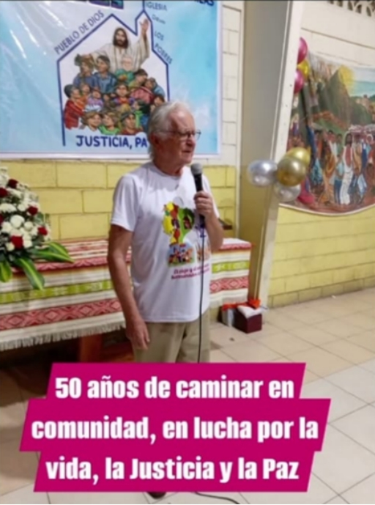
En el mes de marzo cumplí 50 años de presencia en América Latina, 50 años de haber entrado en la Iglesia de los Pobres latinoamericana. El 6 de junio pasado celebramos está caminata con las Comunidades Eclesiales de Base del Ecuador y Movimientos populares y políticos de Guayaquil. Nos encontramos unas 120 personas unidas en la fraternidad y la lucha por la dignidad y la justicia, identificadas por una mística de liberación, aminadas por el testimonio de Jesús de Nazaret y fortalecidas por valentía de nuestros héroes y mártires.
Quiero testimoniar aquí de lo que me enseñaron los pobres y las y los que han decidido hacer suyas las causas de los pobres.
El gran descubrimiento que hice fue que la Iglesia de los Pobres no se limita a los cristianos, sino que incluye a todas y todos los que se organizan en Movimientos sociales y políticos para lograr la promoción del Bien Común, de la justicia, de la verdad y de la fraternidad, en una palabra, o sea lo que ha venido a inaugurar Jesús, eso es el Reino de Dios.
Estos regalos abarcan el conjunto de mi vida: lo personal, lo social, lo cristiano, lo sacerdotal y lo espiritual. Al nivel personal aprendí que: Ser humano es ser hermano igual y solidario. Escuchar es más importante que hablar. La amistad es la fuerza de la vida. Somos el fruto de los que hacemos juntos.
Al nivel social aprendí que: Crecemos gracias a los grupos y comunidades que nos enseñan dónde está la verdad hoy: En los pobres y los que tienen el espíritu de los pobres. Los Pueblos indígenas y negros son quienes tienen hoy la clave de un cambio de sociedad y son sus protagonistas. Los partidos políticos son nuestros representan cuando nacen de las Organizaciones Populares. Las mujeres son la reserva moral y social de un nuevo modo de vivir en la sociedad y las Iglesias.
Al nivel cristiano aprendí que: Jesús de Nazaret fue el hombre que llevó a lo máximo su humanidad y su misión humana, mediante su cercanía con Dios y su solidaridad con las víctimas de la maldad. El Reino que inauguró Jesús es la construcción de la fraternidad y la justicia; pasa a ser “lo único absoluto”: Todo el resto debe estar a su servicio. Los pobres son el centro de la sociedad y de la Iglesia: Son ellos que nos enseñan otra manera de vivir, organizarnos, creer y salvarnos juntos. Somos la Iglesia de los pobres más fiel al mensaje y testimonio de Jesús y de las primeras Comunidades cristianas. Las CEBs, habiendo sido reconocidas como modelo de Iglesia sinodal en la Asamblea Eclesial de México (2021), somos referencia viva de la sinodalidad para toda la Iglesia. La opción por los pobres consiste en asumir las causas de los pobres, sus luchas y sus utopías. Mientras habrá pobreza y explotación serán necesarias las distintas teologías de la liberación: mestiza, indígena, afro, femenina, juvenil, africana, asiática, europea…
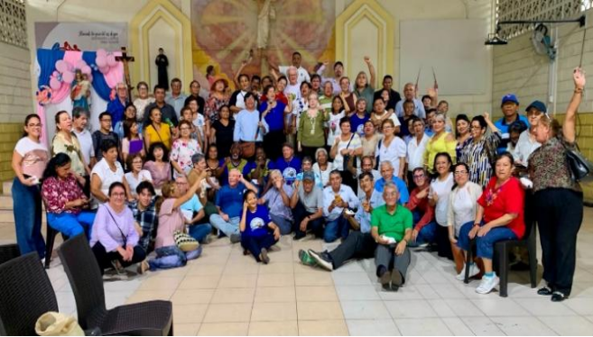
Al nivel sacerdotal aprendí que: Todos somos sacerdotes porque Jesús fue laico; su vida fue un sacerdocio, en el sentido de puente con Dios, por su manera de vivir, de amar y de identificarse con los pobres. Por nuestro bautismo todos somos profetas, sacerdotes y reyes-pastores, inventando así los ministerios al servicio del Reino. Las celebraciones humanas y religiosas, como también la religiosidad liberadora, son las expresiones privilegiadas de nuestro sacerdocio.
Al nivel espiritual aprendí que: Todos somos una sola familia humana porque todos somos hijos de la Madre Tierra, del cosmos y de la energía vital que llamamos Dios. Las espiritualidades de los grupos cristianos y humanistas de base sean organizadas o sin Iglesias, están sustituyendo las tradicionales Iglesias cristianas y responden al impulso del Espíritu para satisfacer las necesidades actuales y responder a “los signos de los tiempos”.
Aprendí también que todo esto me llevó a compromisos personales y colectivos. La amistad y la fe cristiana se transformaron a la solidaridad con los pobres, no sólo con los que pasan necesidades, sino también con los que se organizan social y políticamente para salir de su empobrecimiento y construyen una sociedad inclusiva, equitativa, respetuosa de la naturaleza y abierta a la trascendencia.
Actualmente frente a la situación catastrófica generalizada por una dictadura que nos mata de hambre, nos niega la salud y la educación, promueve el tráfico de drogas y la violencia indiscriminada, persigue, encarcela y asesina despiadadamente a sus opositores… se tienen que tomar compromisos que incidan en la sustitución de la organización económica, política, social, cultural y ecológica de nuestro país.
He aquí algunos compromisos que me parecen necesarios y urgentes para el momento que estamos viviendo. En definitiva, se trata de la construcción del Reino, o sea de una sociedad inclusiva, fraterna y justa. Este servicio que nos exige trabajar personal, colectiva e incansablemente a la revocatoria del mandato presidencial, a la puesta en marcha de la plurinacionalidad desde los pueblos organizados y asentados en sus tierras, al protagonismo de los diferentes sectores de la sociedad, a la concreción en las Iglesias de la sinodalidad que es igualdad de todos los bautizados y su igual responsabilidad y participación en las decisiones. Se hace indispensable una minga para la unidad nacional mediante la conformación de más organizaciones, más grupos y más comunidades al servicio de la vida, porque nadie se salva solo.
Después de 50 años me siento confirmado en lo que proclamaba un gran escritor francés por los años en que había nacido, Georges Bernanos: «Yo digo que el mundo será salvado por los pobres, aquellos a quienes la sociedad moderna elimina porque ya no pueden adaptarse a ella ni ella es capaz de asimilarlos, hasta que su ingeniosa paciencia, tarde o temprano, tendrá razón de su ferocidad. Yo digo que los pobres salvarán al mundo: ellos lograrán esta hazaña colosal.»
Esa la convicción que tenía Jesús de Nazaret que se dedicó prioritariamente a los pobres para inaugurar el Reino que Dios le había encargado. Es también la fe de nuestros héroes y mártires ecuatorianos y latinoamericanos: Llegar a ser un continente libre, soberano, solidario y equitativo. Así construiremos piedra a piedra la gran muralla de la fraternidad contra todos los fascismos.
